**PHIẾU HỌC TẬP MÔN TIẾNG VIỆT**

Thứ ,ngày tháng 11 năm 2021

Tiếng Việt

**CHỦ ĐỀ 5: ĐỒ CHƠI – TRÒ CHƠI**

**Bài 1: AI - OI**

**I. YÊU CẦU HỌC SINH CẦN ĐẠT:**

Giúp học sinh :

1.Từ những kinh nghiệm hoạt động, ngôn ngữ của bản thân, nói về hoạt động diễn ra khi ở nhà, công viên nói về những con vật , đồ chơi dùng trong sinh hoạt.

- Biết trao đổi với bạn về sự vật, hoạt động được tên chủ đề (và tranh chủ đề, nếu có ), gọi ra vào sử dụng được một số từ khoá, sẽ xuất hiện trong các bài học thuộc chủ đề đồ chơi, trò chơi (lái xe, cái còi, con voi, gà mái, xe tải, sỏi màu…)

- Quan sát tranh khởi động, biết trao đổi với bạn về các sự vật, hoạt động, trạng thái được vẽ trong tranh có tên chứa vần ai, oi ( lái xe, cái còi, con voi, gà mái, xe tải, sỏi màu…)

2.Nhận diện sự tương hợp giữa vần aovà vần oi nhận diện, cấu tạo tiếng , đánh vần đồng thanh lớn lái xe, cái còi và ghép tiếng đơn giản chứa vần ai, oi.

3.Viết được các chữ ghi vần và các tiếng,từ có vần ai,oi (trai,gái, thứ hai… )

4.Đánh vần nhỏ các tiếng , từ mở rộng và hiểu nghĩa các từ đó; đọc được đoạn ứng dụng và hiểu nghĩa của đoạn ứng dụng mức độ đơn giản.

5.Nói được câu có từ ngữ chứa tiếng có vần được học với nội dung liên quan đến nội dung bài học .

**II. CÁC HOẠT ĐỘNG:**

**1. Hoạt động 1: Luyện đọc**

Học sinh xem Clip hướng dẫn bài  **ai- oi** kết hợp xem sách giáo khoa trang 80- 81 Link bài dạy ;

<https://youtu.be/JYueXAYSc>;

<https://youtu.be/3JvxBCD7XRs>

**2. Hoạt động 2: Luyện viết**

**-** Học sinh viết vào vở Tập viết (Tập 1) trang 24

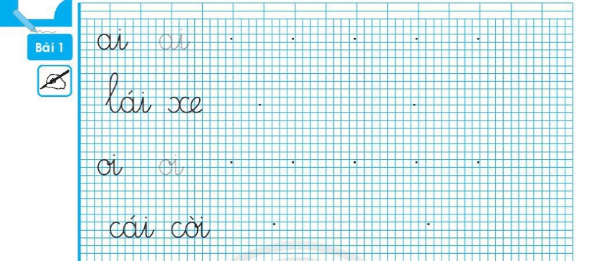

**GIÁO VIÊN CHỦ NHIỆM TỔ TRƯỞNG PHÓ HIỆU TRƯỞNG**

Trang Phạm Vũ Hạ Võ Thị Thu Hồng Lê Thị Kim Quyên

Võ Thị Chí Linh

Trương Thị Xuân Loan

Đinh Ngọc Vân Nhi

Võ Thị Thu Hồng

Trần Thị Bảo Thi

Lê Phạm Yến Hồng

Lê Xuân Hậu

Huỳnh Thị Hồng Đào